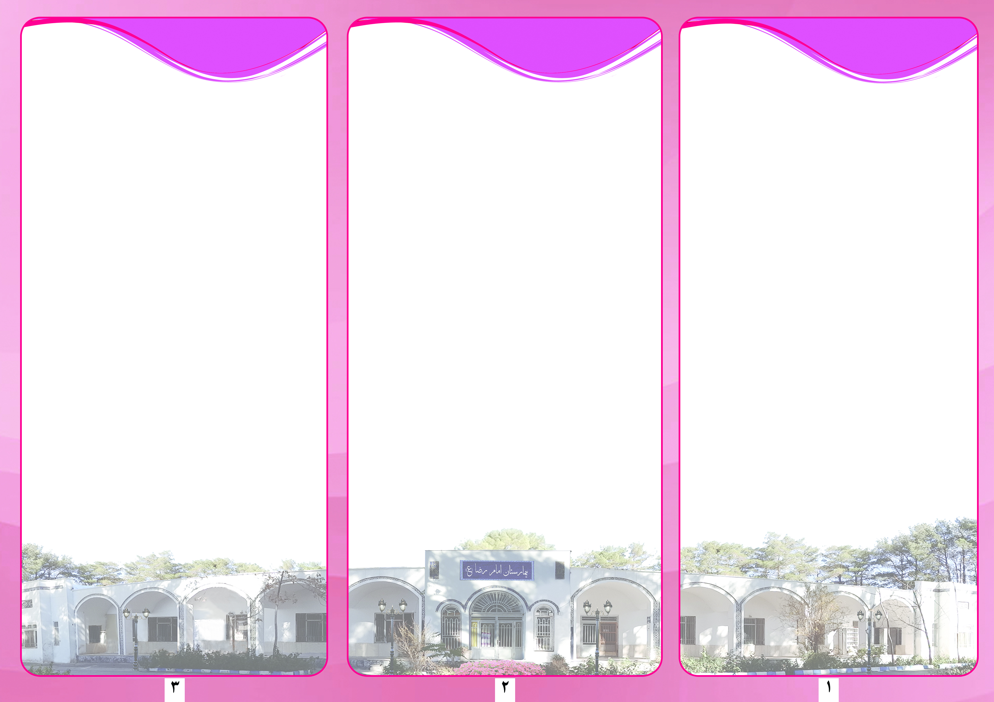
بیمار روی تخت دراز میکشد، زانوها را خم کرده و پاها را به حالت معاینه دو طرف میگذارد.اسپکولوم (وسیله معاینه) در داخل واژن تعبیه می شود و پس از تمیز کردن واژن ماده حاجب به داخل آن تزریق می شود.ماده حاجب از پایین شروع به پر کردن حفرات رحمی و لوله های فالوپ کرده و تصاویر مورد نیاز ثبت می شود.ممکن است در صورت تشخیص پزشک پس از 30 دقیقه استراحت بیمار، نیاز به تکرار مجدد آزمون باشد.لطفا صبور باشید تا گرافی های بعدی(تاخیری) گرفته شود.این گرافی های تاخیری ممکن است سرنخ هایی در جهت وضعیت پزشکی بیمار ارایه دهند که تصاویر اولیه توانایی ثبت آن را ندارند.
زمانی که تزریق ماده حاجب به اتمام رسید و اسپکولوم خارج شد چند دقیقه به حالت نشسته روی تخت بمانید.
این آزمون 30 دقیقه و بیشتر طول می کشد. انجام این آزمون معمولا با درد خفیف و قابل تحمل همراه است و ممکن است ناراحتی های جزیی در ناحیه شکم به علت جاگذاری اسپکولوم و تزریق ماده حاجب ایجاد شود اما جای نگرانی نیست و زمان زیادی طول نمی کشد.

آمادگی های لازم جهت انجام این آزمون:
- از عدم بارداری خود اطمینان حاصل کنید.
- این رادیوگرافی بایدحداکثر طی ده روز از شروع عادت ماهیانه ( به شرط پایان عادت ماهیانه) انجام شود.برای این منظور میبایست جهت نوبت دهی با منشی هماهنگ باشید و به پرسش های او با دقت پاسخ دهید.
- در سیکلی که قرار است این آزمون را انجام دهید نزدیکی های محافظت شده داشته باشید.
- اگر دچار عفونت های فعال و یا مزمن لگنی یا تناسلی هستید حتما پزشک را در جریان بگذارید.
- ممکن است در طول آزمون به تزریق یک شل کننده عضلات نیاز داشته باشید.
- اگر دچار آلرژی به داروهای تزریقی هستید تکنسین یا پزشک را در جریان بگذارید.
- .داشتن یک همراهی الزامی می باشد.
تداخلات دارويی : ندارد

راهنمای بیماران جهت انجام
رادیوگرافی HSG (هیستروسالپنگوگرافی)
تعریف:
هیستروسالپنگوگرافی عکس برداری رنگی از رحم است که در زنانی که مشکل باروری دارند بکار می رود. این آزمون نه تنها به پزشک این امکان را می دهد که شکل و ساختمان دهانه رحم و لوله های فالوپ و هرنوع بدشکلی رحم و ساختار تولید مثلی را ارزیابی کندبلکه با فشار دارو چسبندگیهای احتمالی لوله های فالوپ باز شده وبدین صورت جنبه درمانی نیز داشته باشد. این روش همچنین می تواند برای ارزیابی سقط جنین های مکرر که ممکن است نتیجه ناهنجاری مادرزادی رحم باشد و نشان دادن این ناهنجاری ها و شدت آن ها بکار رود.

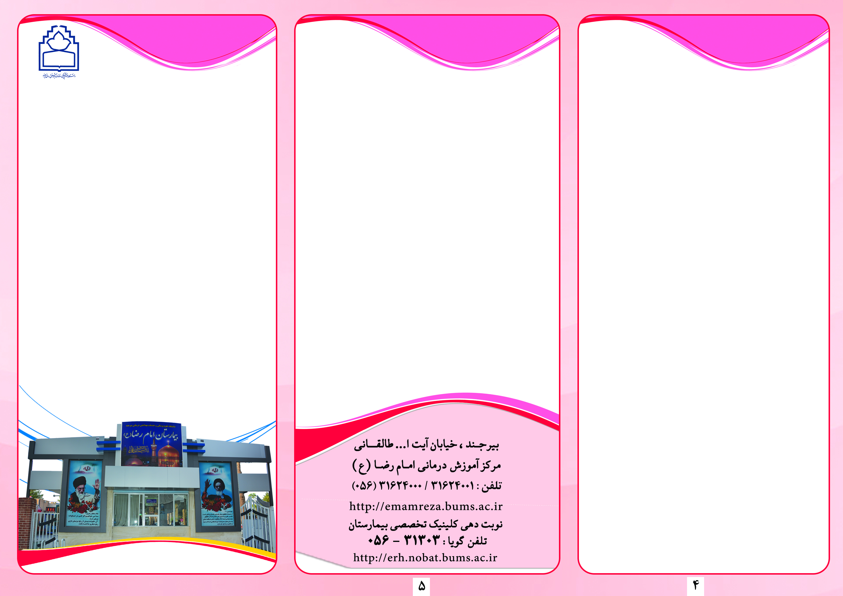
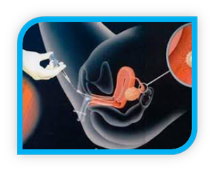
وسایل مورد نیاز آزمون:
ملحفه یک عدد
گاز استریل چهارعدد
دستکش جراحی شماره 7 یک جفت
سرنگ 20cc یک عدد
اسپکولوم یکبار مصرف یک عدد
ژل لیدوکائین یک عدد
داروهای تجویز شده
رضایت نامه
اینجانب......................................................بیمار/همراه بیمار
به خانم دکتر................................................اجازه می دهم که آزمایش هیستروسالپنگوگرافی که مستلزم گذاشتن اسپکولوم و ورود ماده حاجب به رحم است را در مورد اینجانب انجام دهد.کیفیت این آزمایش و وجود خطرات و عوارض احتمالی ناشی از آن برای اینجانب به تفصیل بیان شده و در صورت هرگونه عوارض و حوادثی سوء تقصیر متوجه پزشک نیست. امضاء
رادیوگرافی HSG (هیستروسالپنگوگرافی)
راهنمای بیماران جهت انجام

واحد تصویر برداری بیمارستان
آموزشی – درمانی امام رضا (ع)

اقدامات لازم پس از آزمون:

- اگر بعد از انجام آزمون لکه بینی داشتید امری طبیعی است.
- بعد از آزمون حتما داروهای تجویز شده را مصرف کنید.
- تفسیرکلیشه ها فقط بر عهده پزشک رادیولوژیست است.
- نتیجه آزمون 24 ساعت پس از انجام آن آماده می شود
- جهت دریافت آن با منشی بخش هماهنگ باشید.
- توضیحات شفاهی به بیمار داده شد.

امضاءبیمار

منابع : اطلس مریل-روشهای تصویر برداری
2012– جلد دوم
مترجمین: الهه جزایری قره باغ/وحید چنگیزی

